|  |  |  |
| --- | --- | --- |
|  | **Carátula para entrega de prácticas** | |
| Facultad de Ingeniería | | Laboratorio de docencia |

Laboratorios de computación

salas A y B

|  |  |
| --- | --- |
| *Profesor:* | ING. Julio César Roldan Elorza |
| *Asignatura:* | Fundamentos de Programación |
| *Grupo:* | 14 |
| *No de Práctica(s):* | 1 |
| *Integrante(s):* |  |
| *No. de Equipo de cómputo empleado:* | 20 |
| *No. de Lista o Brigada:* |  |
| *Semestre:* | 2020-1 |
| *Fecha de entrega:* | 23 de Agosto de 2019 |
| *Observaciones:* |  |
|  |  |

CALIFICACIÓN: __________

Objetivo:

Descubrir y utilizar herramientas de software que se ofrecen en Internet que permitan

realizar actividades y trabajos académicos de forma organizada y profesional a lo largo de

la vida escolar, tales como manejo de repositorios de almacenamiento y buscadores con

funciones avanzadas.

Introducción:

Un motor de búsqueda o buscador es un sistema informático que busca archivos almacenados en servidores web gracias a su spider (también llamado araña web).1​ Un ejemplo son los buscadores de Internet (algunos buscan únicamente en la web, pero otros lo hacen además en noticias, servicios como Gopher, FTP, etc.) cuando se pide información sobre algún tema. Las búsquedas se hacen con palabras clave o con árboles jerárquicos por temas; el resultado de la búsqueda «Página de resultados del buscador» es un listado de direcciones web en los que se mencionan temas relacionados con las palabras clave buscadas.

Como operan de forma automática, los motores de búsqueda contienen generalmente más información que los directorios web. Sin embargo, estos últimos también han de construirse a partir de búsquedas (no automatizadas) o bien a partir de avisos dados por los creadores de páginas.

Un repositorio es un espacio centralizado donde se almacena, organiza, mantiene y difunde información digital, habitualmente archivos informáticos, que pueden contener trabajos científicos, conjuntos de datos o software.

Desarrollo:

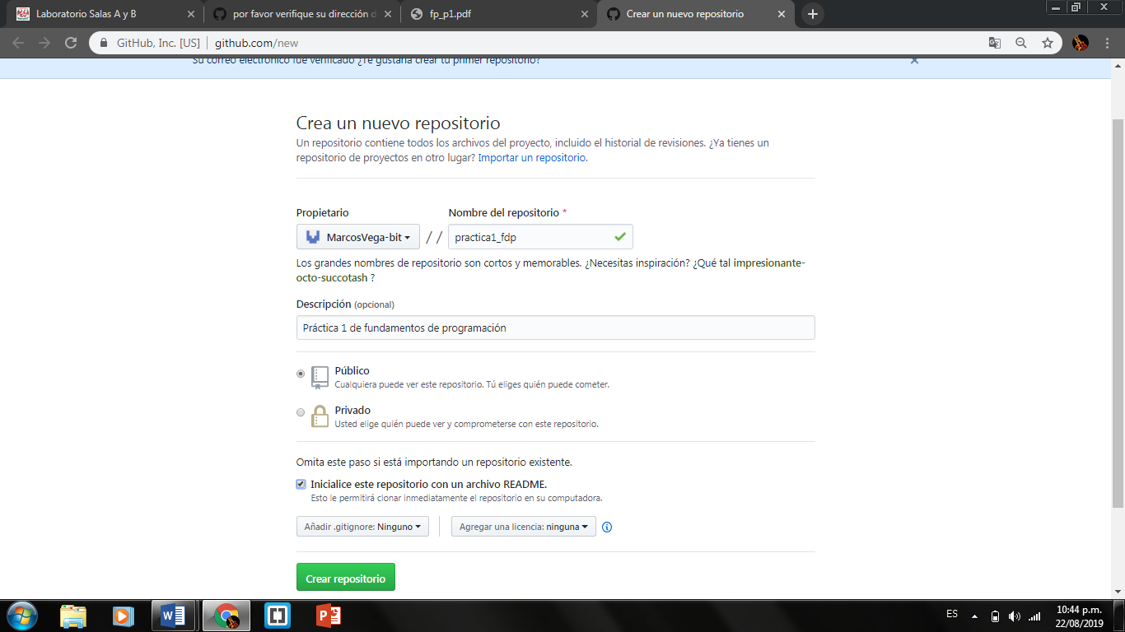

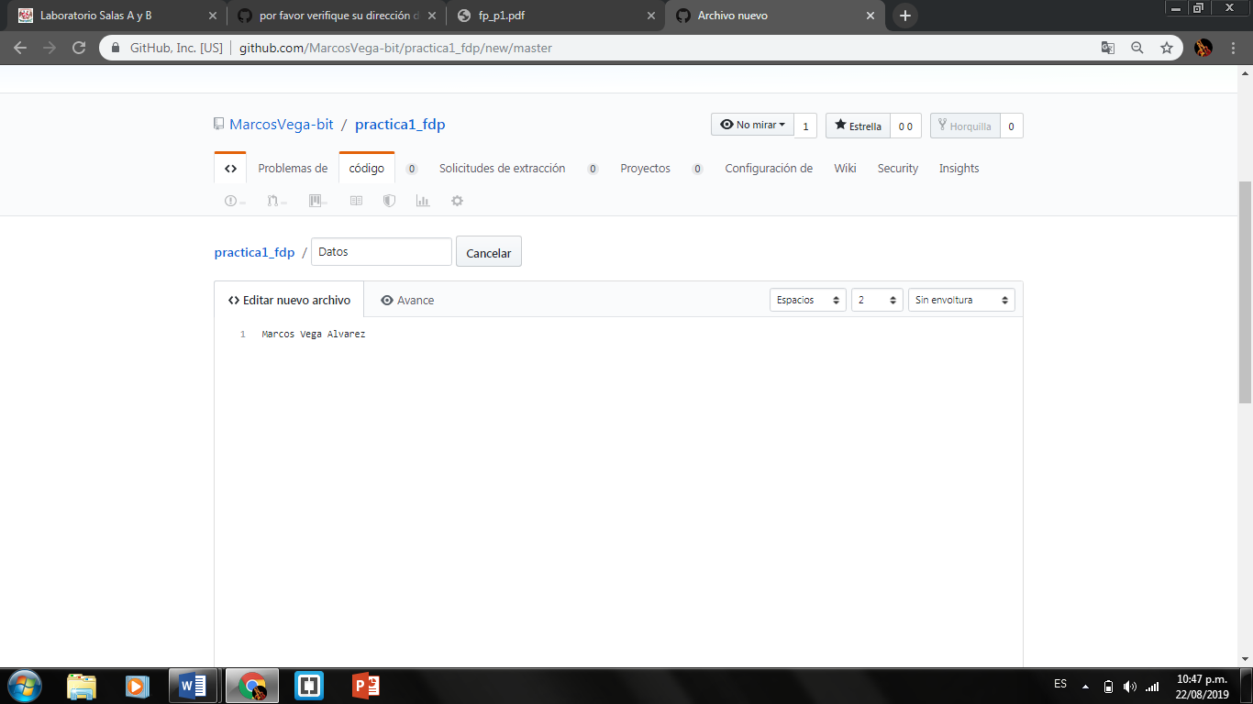



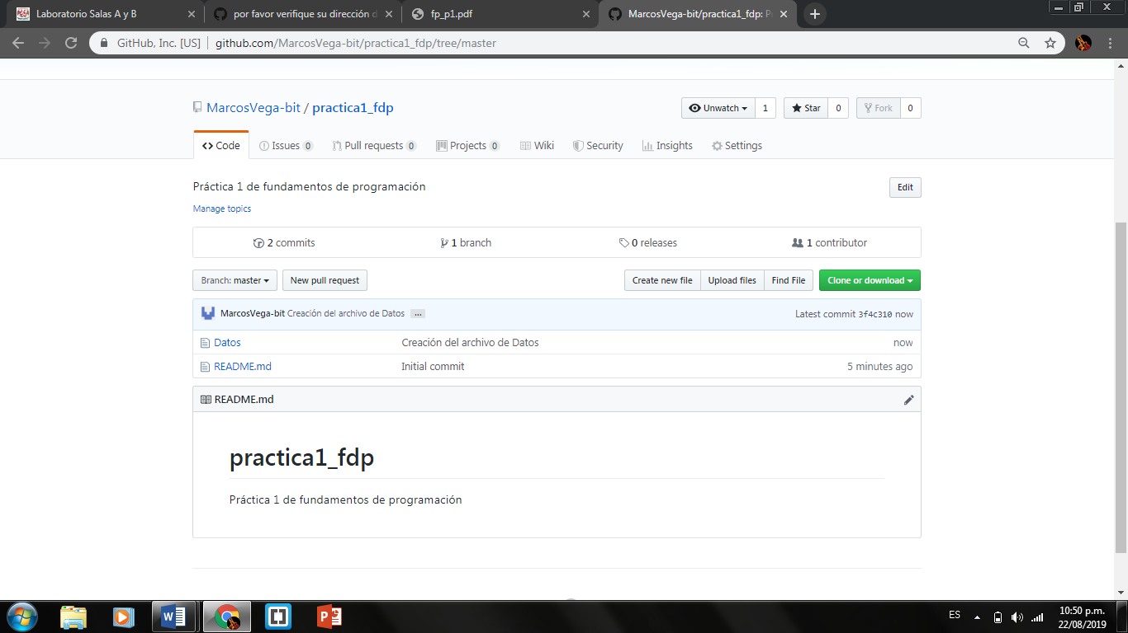



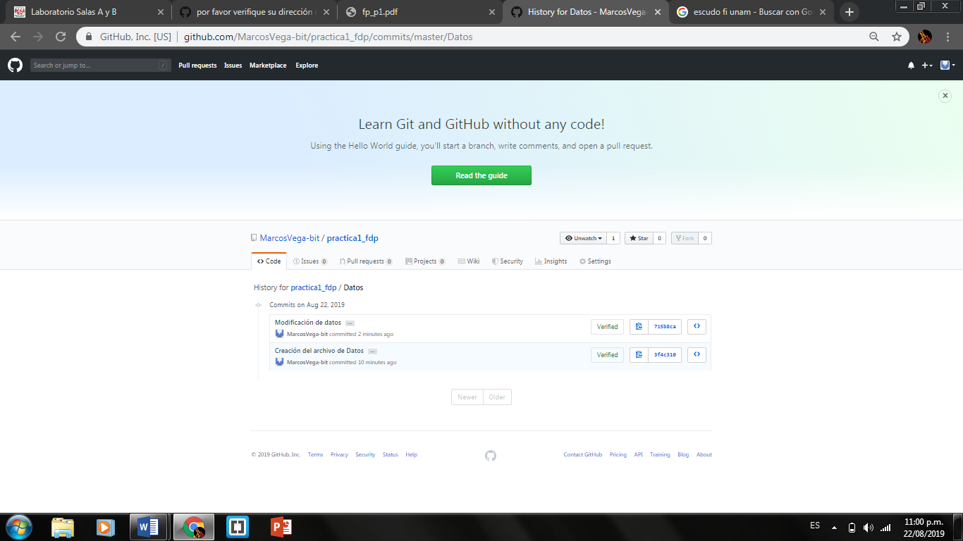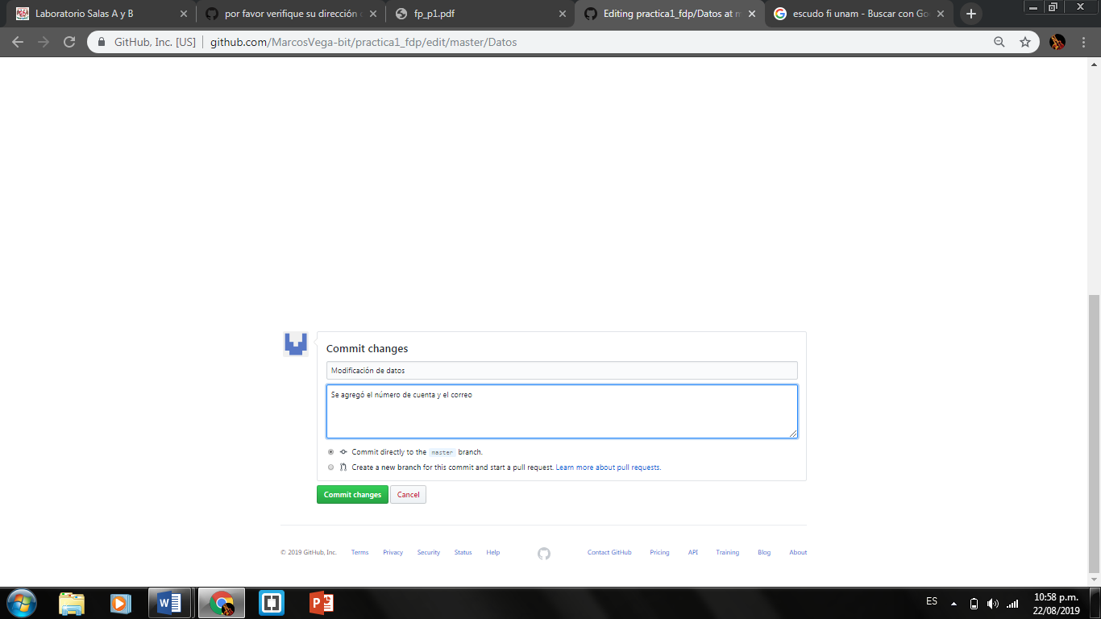

Resultados:

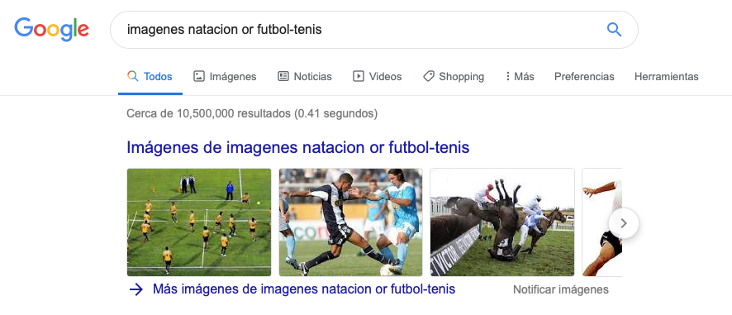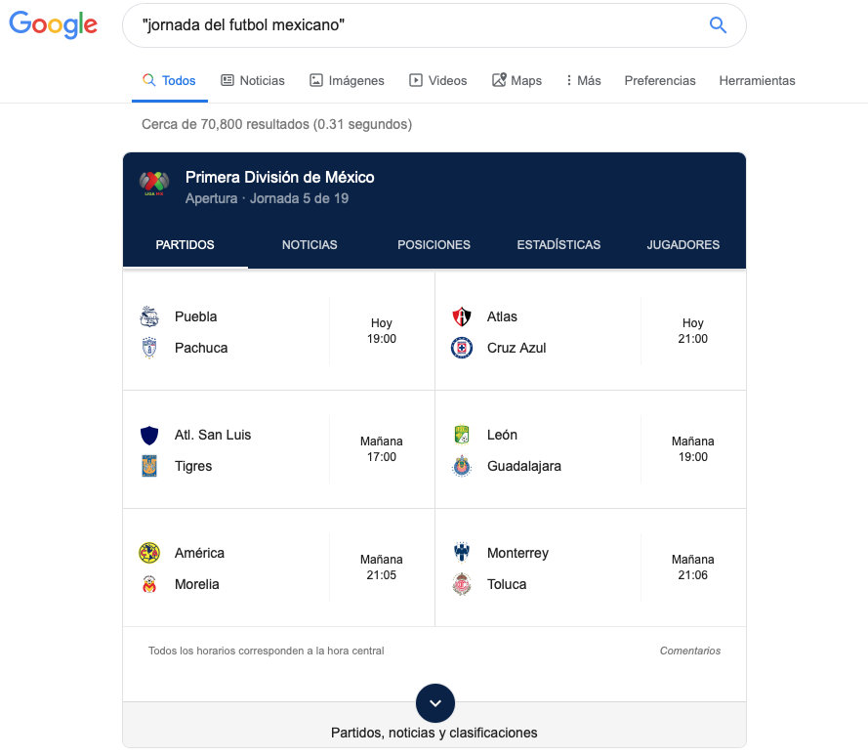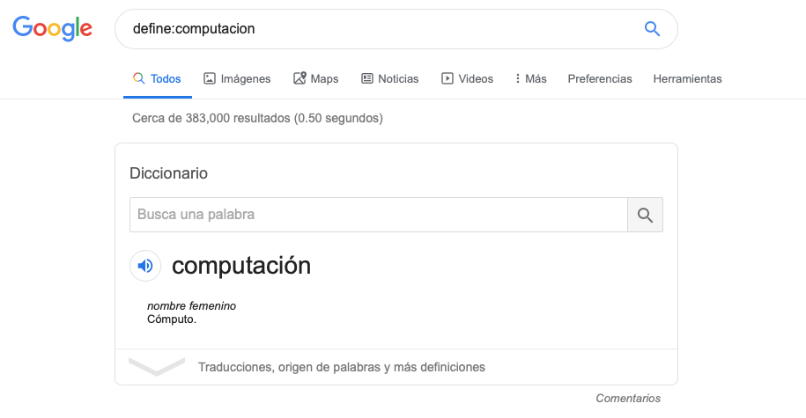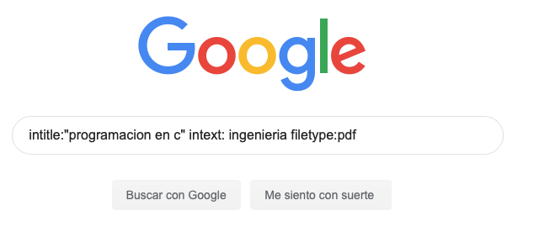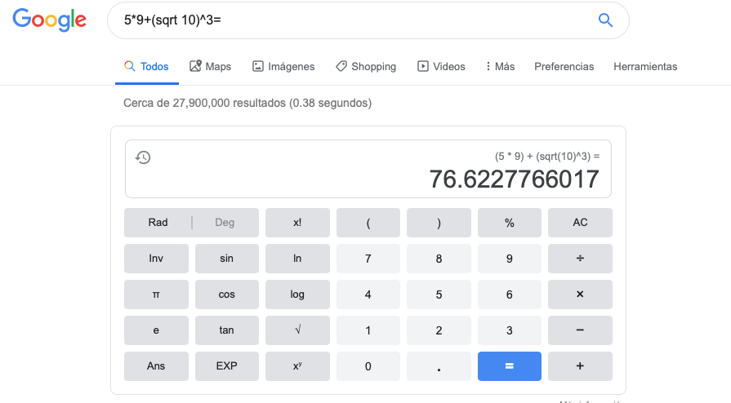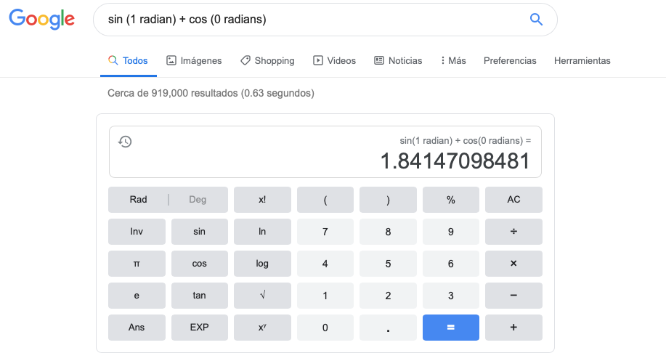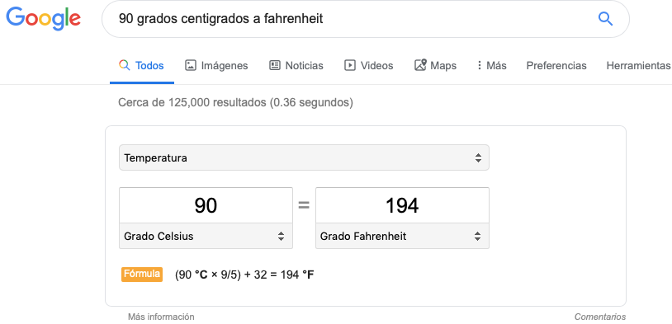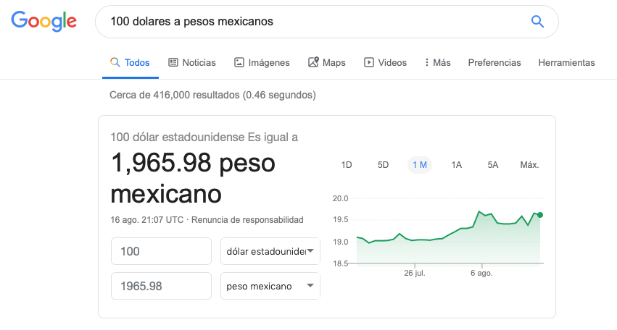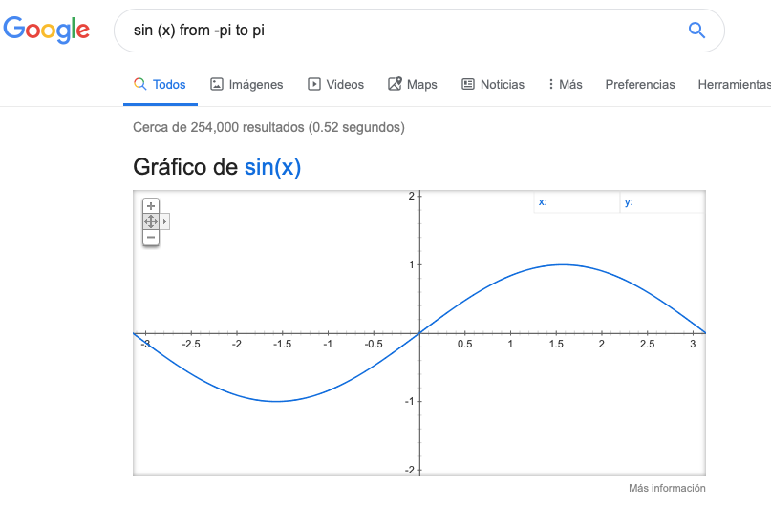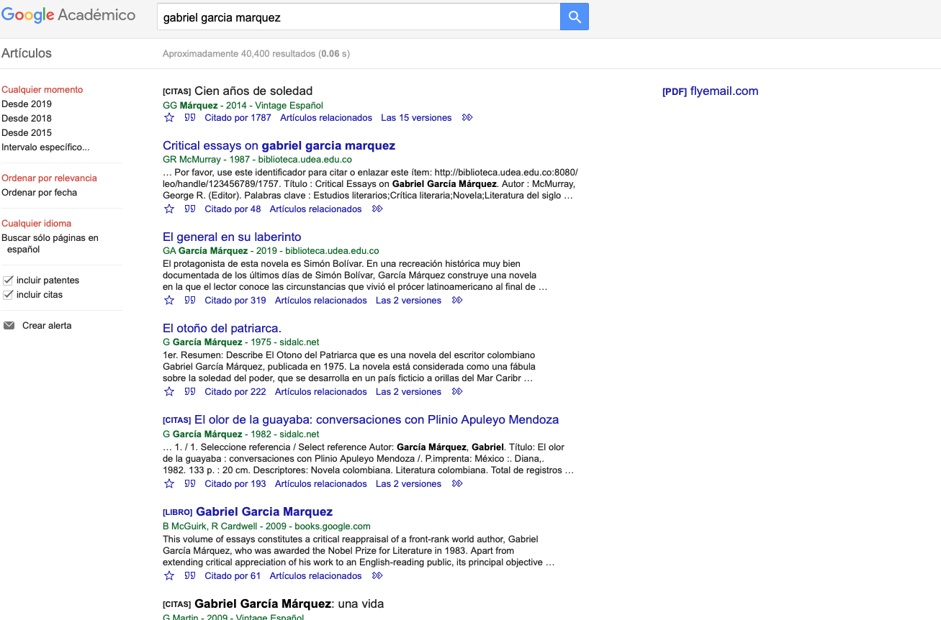

Conclusiones:

En conclusión puedo decir que la Internet es un medio no sólo de comunicación, sino también informativo–instruccional capaz de brindar una serie de herramientas necesarias para implementar la educación a los estudiantes de nivel básico hasta nivel universitario y me atrevo a decir que hasta de posgrado, un ejemplo claro es el buscador google y el repositorio GitHub.